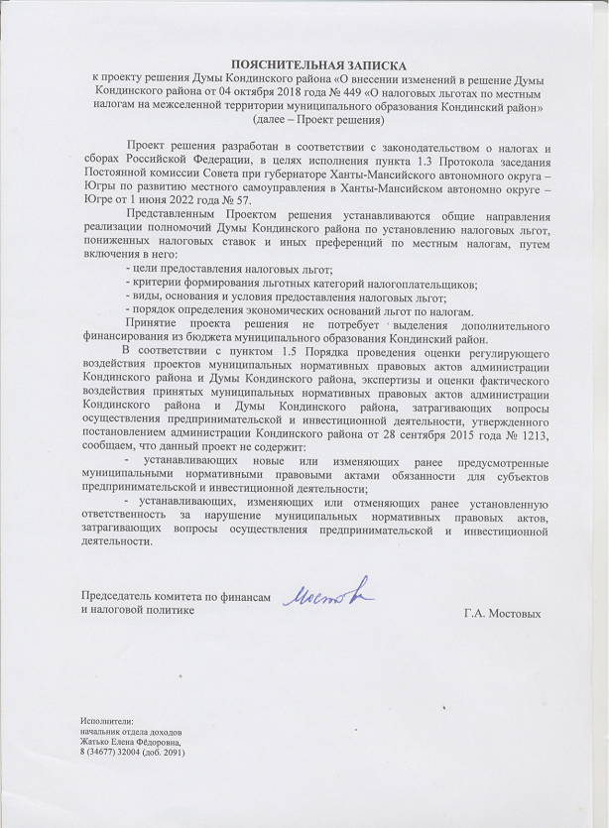

ПРОЕКТ

субъект правотворческой инициативы

глава Кондинского района

разработчик проекта

Комитет по финансам и налоговой политике администрации Кондинского района

ХАНТЫ – МАНСИЙСКИЙ АВТОНОМНЫЙ ОКРУГ - ЮГРА

ДУМА КОНДИНСКОГО РАЙОНА

РЕШЕНИЕ

О внесении изменений в решение Думы Кондинского района от 04 октября 2018 года № 449 «О налоговых льготах по местным налогам на межселенной территории муниципального образования Кондинский район»

В соответствии с Налоговым кодексом Российской Федерации, Федеральным законом от 06 октября 2003 года № 131-ФЗ «Об общих принципах организации местного самоуправления в Российской Федерации», Уставом Кондинского района, Дума Кондинского района решила:
- Внести в решение Думы Кондинского района от 04 октября 2018 года № 449 «О налоговых льготах по местным налогам на межселенной территории муниципального образования Кондинский район» (далее – решение) следующие изменения:
Приложение к решению изложить в новой редакции (приложение).
2. Настоящее решение опубликовать в газете «Кондинский вестник» и разместить на официальном сайте органом местного самоуправления Кондинского района.
3. Настоящее решение вступает в силу по истечении одного месяца со дня его опубликования и не ранее 1-го числа очередного налогового периода.
4. Контроль за выполнением настоящего решения возложить на председателя Думы Кондинского района (Р.В. Бринстера) и главу Кондинского района А.А. Мухина в соответствии с их компетенцией.

Председатель Думы Кондинского района | Р. В. Бринстер
Глава Кондинского района | А. А. Мухин
пгт. Междуреченский
____ ноября 2022 года
№ ____

Приложение
к решению Думы Кондинского района
от __.__. 2022 года N ___

Приложение
к решению Думы Кондинского района
от 04.10.2018 года N 449

ПОЛОЖЕНИЕ
о налоговых льготах по местным налогам на межселенной территории муниципального образования Кондинский район

- Общие положения

- . Настоящее Положение о налоговых льготах по местным налогам на межселенной территории муниципального образования Кондинский район (далее - Положение) в соответствии с законодательством Российской Федерации о налогах и сборах устанавливает на межселенной территории муниципального образования Кондинский район:
- цели предоставления налоговых льгот;
2) критерии формирования льготных категорий налогоплательщиков;
3) виды, основания и условия предоставления налоговых льгот;
4) порядок определения экономических оснований льгот по налогам.

2. Цели предоставления налоговых льгот

1. Налоговые льготы предоставляются в целях:
1) обеспечения устойчивого социально-экономического развития;
2) повышения эффективности функционирования и развития инфраструктуры социальной сферы;
3) повышения социальной защищенности населения;
4) улучшения инвестиционного климата и поддержки инвестиционной проектов, реализуемых на межселенной территории муниципального образования Кондинский район;
5) поддержки субъектов малого и среднего предпринимательства;
6) обеспечения достижения национальных целей развития Российской Федерации.

3. Критерии формирования льготных категорий налогоплательщиков

- Категориями налогоплательщиков, которым предоставляются льготы по местным налогам, являются юридические лица и физические лица.
- Льготы по местным налогам предоставляются юридическим лицам (далее – налогоплательщики – организации), осуществляющим свою деятельность на межселенной территории муниципального образования Кондинский район и входящим в льготную категорию налогоплательщиков.
- Категории налогоплательщиков-организаций, которым предоставляются льготы по налогам, зачисляемым в бюджет Кондинского района, устанавливаются решениями Думы Кондинского района:
- по виду осуществляемой деятельности, при этом льготный вид деятельности должен относиться к основному виду деятельности налогоплательщика-организации.
- по приоритетным направлениям социально-экономического развития Кондинского района, утвержденным Стратегией социально-экономического развития Кондинского района Ханты-Мансийского автономного округа – Югры на период до 2030 года;
- по иным критериям, предусмотренным решениями Думы Кондинского района о соответствующих налогах.
4. Льготы по налогам предоставляются физическим лицам, являющимся в соответствии с законодательством о налогах и сборах плательщиками налогов в бюджет Кондинского района и входящим в льготную категорию налогоплательщиков.
5. Категории налогоплательщиков, которым предоставляются льготы по налогам, зачисляемым в бюджет Кондинского района, устанавливаются решением Думы Кондинского района о соответствующих налогах.

4. Виды, основания и условия предоставления налоговых льгот

1. Льготы по налогам, зачисляемым в бюджет муниципального образования Кондинский район, предоставляются налогоплательщикам в соответствии с решениями Думы Кондинского района.
2. Льготы по налогам, установленные решениями Думы Кондинского района, предоставляются в виде:
- освобождения от уплаты налога либо его части;
- снижения ставки по налогу;
- иных видов в соответствии с законодательством Российской Федерации о налогах и сборах.

3. Установление новых налоговых льгот по местным налогам осуществляется на срок не более пяти лет, если иное не установлено решениями Думы Кондинского района о соответствующих налогах.

4. Налоговые льготы по местным налогам устанавливаются решением Думы Кондинского района по результатам проведенной оценки эффективности налоговых расходов, планируемых к предоставлению, в соответствии с утвержденным администрацией Кондинского района Порядком.

5. Право инициирования предложений по установлению налоговых льгот по местным налогам имеют следующие субъекты права: физические и юридические лица.

5. Оценка эффективности налоговых расходов
муниципального образования Кондинский район

С целью оценки эффективности налоговых расходов муниципального образования Кондинский район Комитет по финансам и налоговой политике администрации Кондинского района составляет ежегодную аналитическую записку о результатах оценки эффективности налоговых расходов муниципального образования Кондинский район.

На основании информации, изложенной в аналитической записке, членами комиссии по вопросам повышения эффективности бюджетных расходов на очередной финансовый год и на плановый период администрации Кондинского района принимается решение о внесении изменений в решения Думы Кондинского района по местным налогам в части отмены неэффективных и невостребованных налоговых льгот.

